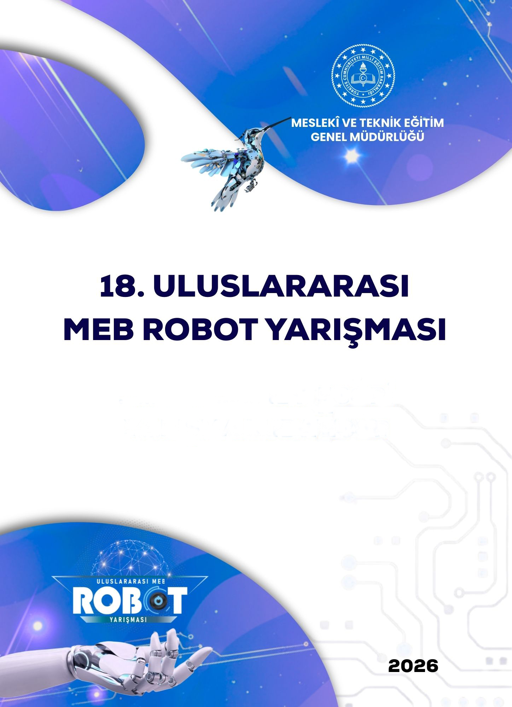
ROBOT NUMARASI VE ADI :
ÜNİVERSİTE / LİSE ADI :
DANIŞMAN ADI ve SOYADI :
FPV DRONE KATEGORİSİ

KAVRAMSAL TASARIM RAPORU

Taahhütname
Yarışmaya katıldığımız tüm insansız hava araçlarının (mini drone) aşağıda isimleri yazılı olan okulumuz öğrencileri ve danışmanları tarafından tasarlanıp üretildiğini, raporun tarafımızdan hazırlandığını; aksi halde etik ihlali oluşacağı için yarışmadan diskalifiye edileceğimizi ve yarışma uygulama kılavuzu hükümleri gereğince, takım üyeleri ile danışmanların yarışmalardan 2 yıl boyunca men edileceğini kabul ettiğimizi taahhüt ederiz.

EKİP ÜYELERİ | Adı Soyadı | Tarih | İmza
ÖĞRENCİ 1
ÖĞRENCİ 2
DANIŞMAN

 | Adı Soyadı | Tarih | İmza/Mühür
KURUM YETKİLİSİ

İHA Adı:
İHA’nıza yarışma kurallarına uygun bir isim giriniz.

Üniversite / Lise Organizasyonu:
Bu başlık altında takımın bağlı olduğu üniversite veya okul ve bölüm ile ilgili kısaca bilgi verilmelidir.

Takım Organizasyonu:
Bu başlık altında İHA’nın tasarım sürecindeki görev dağılımı bir organizasyon grafiği üzerinde gösterilmeli, ayrıca takımın her bir üyesini tanıtan bilgiler verilmelidir.

Takım Fotoğrafı:
Bir adet takım fotoğrafı eklenmelidir

İHA Videonuzun Linki:
Videonuzun kılavuzda belirtildiği şekilde hazırladıktan sonra youtube/vimeo gibi serbest erişim planformlarından birine yüklenip linkinin bu kısımda paylaşılması beklenmektedir.

KAVRAMSAL TASARIM
Bu aşamadan itibaren, geliştirilen İHA’nın ana özelliklerini, örneğin ağırlığını, boyutlarını, kontrol sistemini, emniyetini, gerçekleştireceği göreve dair özel tasarımı ile ilgili ön bilgiler verilmelidir.
Görev Şartları:
Bu başlık altında İHA’nın gerçekleştireceği görevler ile ilgili ne gibi ihtiyaçları vardır, ne gibi özelliklere sahip olmalıdır, teknik sınırları nelerdir? Bu konular hakkında bilgiler verilmelidir.

Tasarım Gereksinimleri:
Bu başlık altında bir önceki başlıkta verilen görev şartları doğrultusunda bulunan çözümler, gerekli mekanik, elektrik, elektronik, kontrol kartı, sürücüler, diğer bağlantı malzemeler ve tasarlanan yazılım ile ilgili bilgiler verilmelidir.

İHA KONFİGÜRASYONU:
Bu aşamadan itibaren, önceki başlıklarda verilen görev şartları ve tasarım gereksinimleri doğrultusunda gerekli şase, gövde, mekanik, elektrik, elektronik ve yazılım ile ilgili yapılandırmalar ile ilgili bilgiler verilmeli, malzeme seçimlerinin neye göre yapıldığı açıklanmalıdır.
İHA gövdesinin dingil mesafesi:
Yarışa katılabilecek Mini İHA’nın çapraz motor merkezleri arası mesafe 180-270mm arası olmalıdır. Mini İHA, pervane hariç 240mm x 240mm kare içerisine tam olarak sığabilmelidir. Örnek: 225

İHA gövdesinin ağırlığı:
İHA’nın ağırlığı, batarya ve diğer tüm donanımlar dahil 300 ile 1000gr arası olmalıdır. Örnek: 753

İHA pervane çapı:
İHA’larda kullanılabilecek pervane çapı en az 4 inç, en fazla 6 inç olmalıdır. Örnek: 5

İHA gövdesinin yapıldığı malzeme:
Bu başlık altında İHA tasarımında ve geliştirilmesinde yapılacak şase, gövde ve mekanik sistemlerin tasarımı ile ilgili bilgiler verilmelidir.
Burada İHA gövdesinin yapıldığı malzeme, malzemenin hangi araçlar kullanılarak nasıl işlendiği açıklanmalıdır. Ayrıca teknik çizimleri ve resimleri aşağıdaki alana eklenmelidir.
Hazır gövde kullanılmışsa da bu bilgiler verilmeli, ölçümler yapılarak teknik çizimleri ve resimleri aşağıdaki alana eklenmelidir.

İHA gövdesinin teknik resimleri
En fazla iki resim eklenebilir.
Resim 1 | Resim 2

Elektrik Elektronik Devre Sistemi:
Bu başlık altında İHA bünyesinde kullanılan modüllerin (motor, uçuş kontrol kartı, ESC, batarya, VTX, FPV, kumanda alıcısı vb.) marka ve modeli nelerdir?
Modüller arası bağlantılar nasıl yapılmıştır, şemaları resim formatında aşağıdaki alana eklenmelidir.

Elektrik Elektronik Devre Sisteminin Resimleri:
Modüller arası bağlantılar nasıl yapılmıştır, şemaları resim formatında eklenmelidir
En fazla iki resim eklenebilir.
Örnekler: 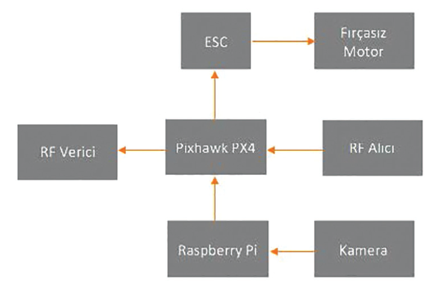 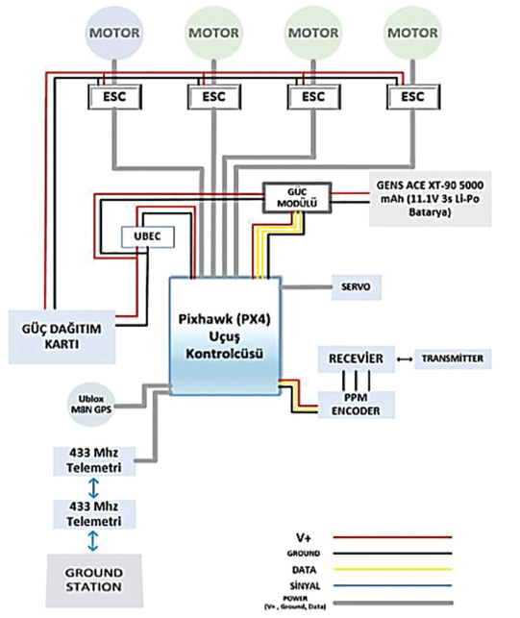
Resim 1 | Resim 2

Uçuş Kontrol Kartı Yazılımı:
Bu başlık altında kullanılan uçuş kontrol kartına hangi yazılımın yüklendiği, hangi parametrelerde ne gibi bir değişiklik yapıldığı, hangi parametrelerin neleri etkilediği gibi bilgiler verilmelidir.

İHA yapım aşamaları:
Farklı açılardan çekilmiş üç adet fotoğraf yüklenmelidir. İHA’nın adı açıkça okunabilecek şekilde bir zemin üzerine yazılmalı ve fotoğraflardan en az bir tanesinde, İHA bu zemin üzerine koyularak robot ismi ve başvuru yapan okulun logosu aynı anda görünecek şekilde çekilmelidir.
Resim 1 | Resim 2 | Resim 3
İHA yapımı için kullanılan bütçe:
Yaklaşık maliyet tutarını yazınız. Örnek: 553,8

Stratejik Hazırlık ve Yedek İHA Yönetimi:

İHA’nızın, yüksek manevra kabiliyeti gerektiren 4’lü yarış gruplarına ve çift eleme sisteminin getireceği yoğun yarış trafiğine (ardışık uçuşlar, kısa şarj süreleri) karşı dayanıklılığını nasıl planladınız?
Sistem Uyumluluğu:

Yarışma süresince kaza kırım veya teknik arıza durumunda kullanmak üzere yedek İHA hazırlığınız var mı?. Varsa toplam kaç adet yedek İHA ile katılım sağlayacaksınız? (Kılavuz gereği toplamda 4 adede kadar İHA getirilebilir).
Yedek İHA Stratejisi:

Yedek İHA’larınız asıl yarışacak olan cihazla aynı teknik özelliklere mi sahip? Eğer farklılıklar varsa (örneğin farklı motor değerleri veya pervane tipleri), bu tercihlerin hangi stratejik senaryolar için yapıldığını açıklayınız.
Tasarım ve Donanım Birliği:

Yedek İHA’nızın FPV Trackside yazılımı ile uyumlu VTX ve kanal ayarlarını ne kadar sürede gerçekleştirebileceğinizi ve barkod değişim sürecindeki hazırlığınızı belirtiniz.
Hızlı Müdahale Kapasitesi:

Hazırladığınız yedek İHA’ların (varsa) fotoğraflarını ve asıl İHA ile arasındaki farkları/benzerlikleri gösteren kısa bir tanıtım metnini her yedek için ayrı ayrı ekleyiniz.
Görsel Tanıtım (Yedek 1):

Her yedek için aşağıdaki gibi bir alan oluşturup raporunuza ekleyiniz.
Görsel Tanıtım (Yedek 2):

Diğer hususlar:
Robotunuz hakkında belirmek istediğiniz diğer hususları buraya yazabilirsiniz.

